何妨呐

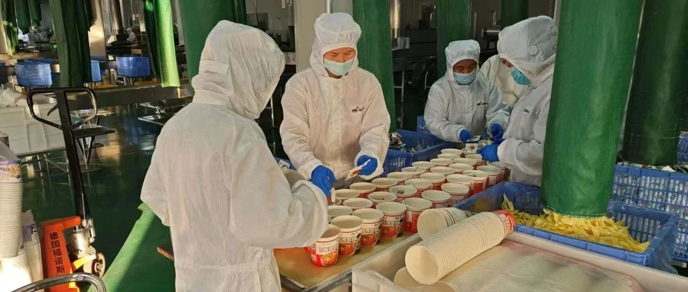

# 河南某食品厂工人及工厂情况考察报告

原创  何妨呐  [这是一个令人疑惑的星球](javascript:void(0);)

我自一月八日至十三日回河南，受开封某食品厂邀请，在厂区待了六天五夜，较为系统地参与学习了该食品厂生产纯红薯粉丝及酸辣粉的完整流程。并通过在车间及仓库和工人一起参与劳动、向工人请教现代涂布式方便粉丝生产工艺流程、采访厂区负责人等方式，主要记录了以下几个内容:一是食品厂工人的一些基本情况和做工感受；二是纯红薯粉丝和酸辣粉的完整生产过程；三是机器设备厂的工人情况；四是食品厂的发展历史及当下困境举例。今将个人见闻和所得材料整理成潦草的考察报告，以供大家参考了解。

***一、工厂基本信息、工人做工及收入情况***

该食品厂位于河南省开封市通许县，通许县有“中国酸辣粉之都”的美誉。县城随处看见有关宣传酸辣粉饮食文化的标语及墙画，“十桶酸辣粉，八桶河南造，六桶在通许”的说法很确切，我们在市面上所熟知的酸辣粉品牌（如嗨之家、食族人等）大多都在通许代工。我所考察的丽星食品厂是通许乃至河南乃至中国最大的酸辣粉生产加工基地，厂区有二十二条生产线，开足马力的情况下可日产酸辣粉二百七十万桶，年产七点五亿桶。酸辣粉的配套生产设备均由丽星自主研发，有国家技术专利二十九项，厂区有一千二百多名员工。

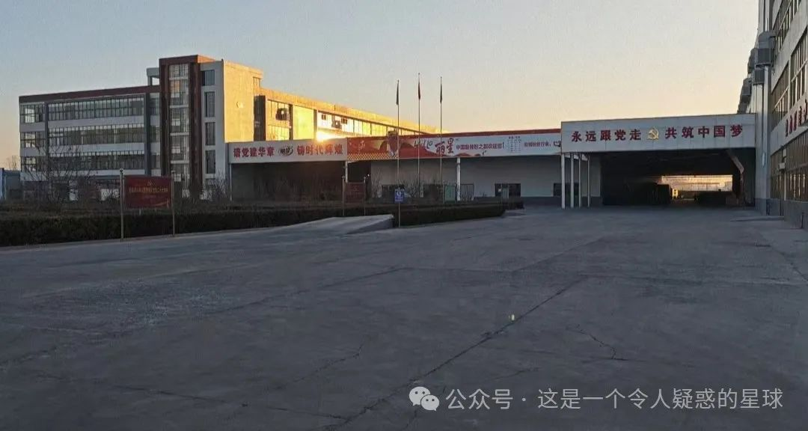

丽星企业有关酸辣粉生产的厂区有四个，一家机械厂、一家调料厂和两家食品厂。其中机械厂负责生产酸辣粉配套工艺设备，主要以专业技术工人为主（后文会写到），调料厂因为时间原因涉足了解不多。本节所写的主要是食品厂酸辣粉生产线上的工人情况。

生产线上的工人90%以上为女性，年龄在三四十岁左右，均来自通许县城及附近乡镇。负责配料和外包装覆膜的工人工作时间是自上午七点五十到厂，十分钟时间开晨会，下午四点半下班，厂里有食堂管午饭。在谈及到下班时间时，负责人说厂里主要是为了照顾员工们，她们大多都有孩子，四点半下班，不会耽误接孩子。这一点在和工人交谈时也予以确认。

生产线上，烘干粉丝的设备需要人记录和调试参数，必须有人看管，故有少量工人为两班倒，早八至晚八，晚八至早八。两班倒的工人管三顿饭，食堂会根据夜班留守工人的数量制作晚饭和早饭。除此八小时工作和两班倒的工人外，工厂还有负责打包和装卸的工人，但不属于该食品厂管理，属快递公司和品牌贴牌商管理（前文提到过，该食品厂也为其他品牌做酸辣粉和粉丝代工，故贴牌商在此厂亦有常驻人员），他们的情况不在考察之列。

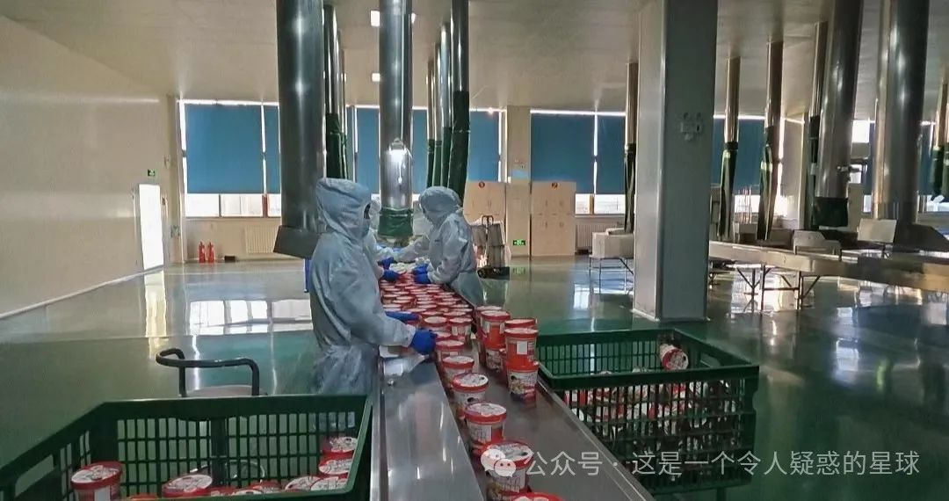

八小时工作的工人月收入在三千五至六千之间，两班倒工人的月收入在六千及以上。除保底工资外，影响工资变化的有两个因素，其一是工人做工的熟练程度和质检情况，工人的熟练程度决定流水线的“流水速度”，质检合格与否也会影响工人的工资收入；其二是厂里的订单多寡，订单多了自然也就挣得多一点。订单多寡和收入挂钩这一点，在往期砖厂考察报告（详见《豫中某制砖厂工人情况考察报告》）里亦有体现。

工人根据排班轮休，每月因设备检查维护有固定若干休息日。年假自腊月二十至正月初十，学生大多也在此时间放寒假，员工在厂里一年了，到头应该多跟家人团聚团聚（老板原话）。厂里为员工缴纳社保和五险，过年配发年货（多是本厂生产的产品）。

***二、纯红薯粉丝及酸辣粉的生产流程***

该厂采用现代工艺生产的方便粉丝大致需经过以下流程:混粉搅拌、真空储浆、铺浆蒸熟（又称涂布工艺）、常温冷却、低温冷却、机器切丝、称量装模、定型烘干等数十个环节。其中混粉搅拌是将红薯淀粉、净化水和食用盐三种配料按照相应比例混合搅拌的过程。传统老式粉丝加工（又称漏瓢式粉条加工）的混粉搅拌环节还需添加明矾（添加剂），但如今该厂自主研发的涂布工艺技术已不需添加明矾等任何添加剂，粉丝生产只用淀粉、水和盐三种原料。

该厂所用红薯淀粉产自江苏宿迁、贵州铜仁和河北秦皇岛等地，通许及开封本地现有种植的红薯品种出粉率不高，且多是散户种植，没有成规模化，也还尚未建成红薯淀粉加工的相关配套厂区，故而只得暂用外省红薯淀粉。

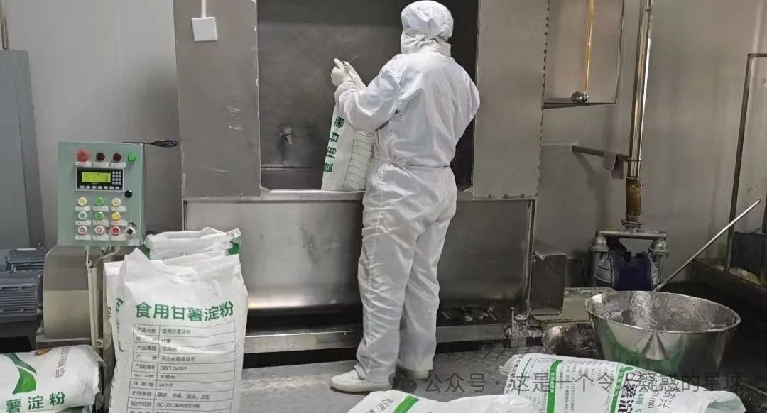

搅拌好的粉浆还需真空排气。粉浆进入密封的真空管道，通过真空排气室将粉浆内部难以用肉眼察觉的细密气泡排出，能让淀粉均匀分布。此环节既能增强粉浆的物理结构强度（不易碎），也能让成品粉丝晶莹剔透（有卖相）。

之后粉浆进入蒸制流程，此环节可类比于老式粉丝生产流程中的“沸水漏条”，但老式生产技艺不能保证恒温。该厂采用自主研发的隧道封闭式的加温设备蒸熟粉浆，能让粉胚在恒温环境均匀受热，也能确保粉胚在蒸制过程中不与外部空气有接触，避免原料在传送流转过程中的二次污染。

粉丝有两个冷却环节，即25度左右的常温冷却和1度左右的低温冷却，前后共需三个小时，冷却在车间内密闭的恒温冷却隧道中进行。此环节也就相当于老式粉丝生产流程中的“挂杆晾晒”环节，只不过老式的“挂杆晾晒”在露天进行，难免有空气中的杂质污染，遇到阴雨大风天也影响作业效率。低温老化隧道中的空气净化冷却装置就解决了杂质污染这项难题，隧道可自助调侃温度湿度，也就不受外部天气影响了。

冷却好的粉胚进入切割环节，机器切丝和称量装模同时进行。 切丝是指将粉胚按照生产指标所要求的长度用机器铡刀切割，现代工艺流程切割好的粉丝为长方体（只不过因为其太细我们总认为是圆柱体），长方体粉丝在冲泡过程中的复水性更好。 切割好的粉胚就成为物理意义上的“粉丝”了。

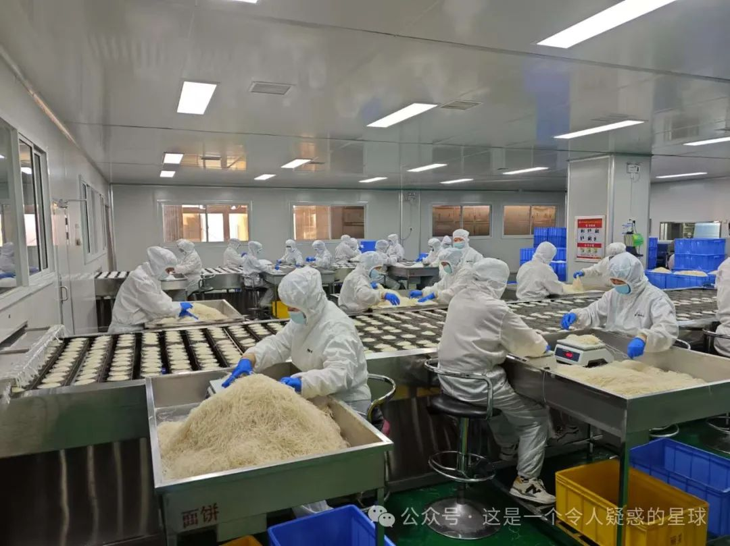

工人“全副武装”，用电子称对切割好的粉丝称量装模，需称123克（上浮动量不超过2克，只能上浮动，不能下浮动）重的粉丝放入模具，烘干后的粉丝才有60克重。据一采访的工人大姨讲，称量装模环节的工人那手哇，一个个的都是称盘，做工时间长了，用手一抓就差不多是123克，抓四次差不多就是一斤了。上工的时候手很准，就是在生活里买个什么需要称重的糕点水果，自己用手一掂量就知道差不多是多少斤两了，准的很。

称好重量放入模具的粉丝会进入烘干设备，经由若干小时的烘干之后，就是我们见到的冲泡即食方便粉丝了。纯红薯粉丝的生产工艺流程是如此，同样的，马铃薯粉，也就是土豆粉的生产流程也是如此，只不过是将原料中的红薯淀粉换成马铃薯淀粉罢了。

烘干完成后的成品粉丝覆上保鲜膜之后，就可直接装填酸辣粉桶袋，也就是说，要进入流水线环节了。生产酸辣粉的一条流水线由十六七个人组成，有专人负责摆碗（酸辣粉的外包装桶）、专人负责装填粉饼、专人负责装脱水蔬菜包、装调料包、酱包、醋包等。装填好粉饼和料包的酸辣粉会进行外包装覆膜，之后就可装箱发货了。同样的，该厂生产的其他产品，如麻酱面皮、关东煮、荆芥面、酸辣宽粉等，亦是通过此种流水线填料包装和覆膜装箱。

从事以上任何一个环节劳作的工人在进入车间前，都必须经过三重验证。其一手部消毒，其二是防尘衣帽口罩手套鞋套的佩戴，其三是通过风淋间（风淋间可起到净化进入厂房的人体和携带物品附着的尘埃的作用）。

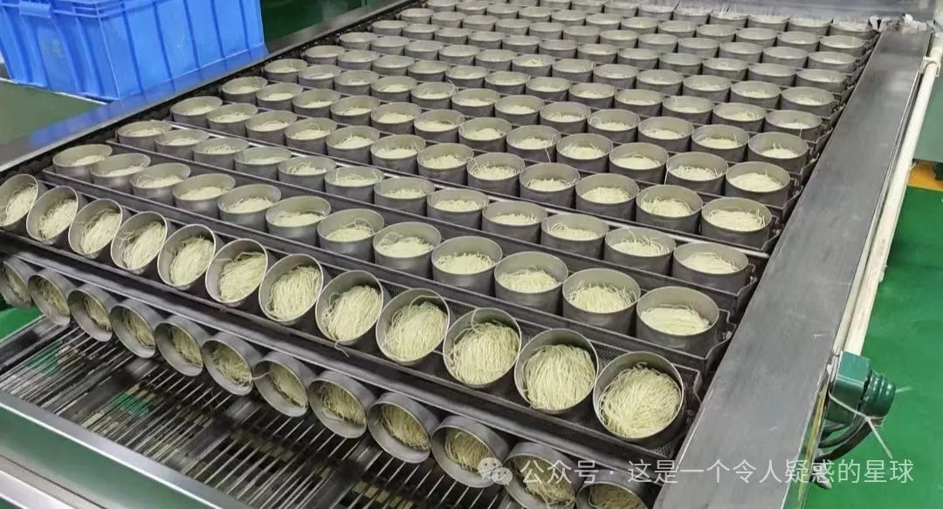

以上环节均有专门的质检组监督，包括产品质量监督和防尘衣物穿戴标准监督。质检组每天会不定时抽检产品，比方说随机抽一百个装填好粉丝的模具进行称重，检查其是否重量达标，抽检一百桶装箱的酸辣粉称重并开盖检查，看是否有漏装错装情况等。质检组会根据检查情况，对负责该批次酸辣粉生产的员工组予以考核评比，并张榜公示。且质检情况和工资挂钩，如有产品质检不合格、生产过程中防护衣帽手套鞋套穿戴不规范等情况出现，会罚员工固定缴纳十元的“成长基金”，年底会汇总使用。“成长基金”有两个用途，一是对厂区内家庭困难，或有家庭变故的员工予以生活补助，二是对该县贫困学生予以入学资助。基金使用情况会予以公示。

***三、机器设备厂的工人情况***

食品厂酸辣粉生产线上的机器设备，都由丽星企业旗下的设备厂自主研发和生产。设备厂同时也承接国内其他地方企业的设备订单，并负责教授外地工人机器设备的安装使用及维护维修知识。同时也对现有的设备进行迭代研究，新研究的工艺技术可直接投入食品厂的生产线进行试生产，继而在实际生产中发现问题改正问题，最终达到并保持国内领先的方便粉丝生产工艺水平。不断创新，这也是一家食品厂的生命力能够得以延续的一大要领。

机械设备厂的工人都是“老工人”，即在该厂待的时间较长。即使是新来的一个相关专业毕业的年轻工人，要想学会研发工艺并懂熟练操作、维护维修，也至少需要五六年时间，五六年后也就成“老工人”了。

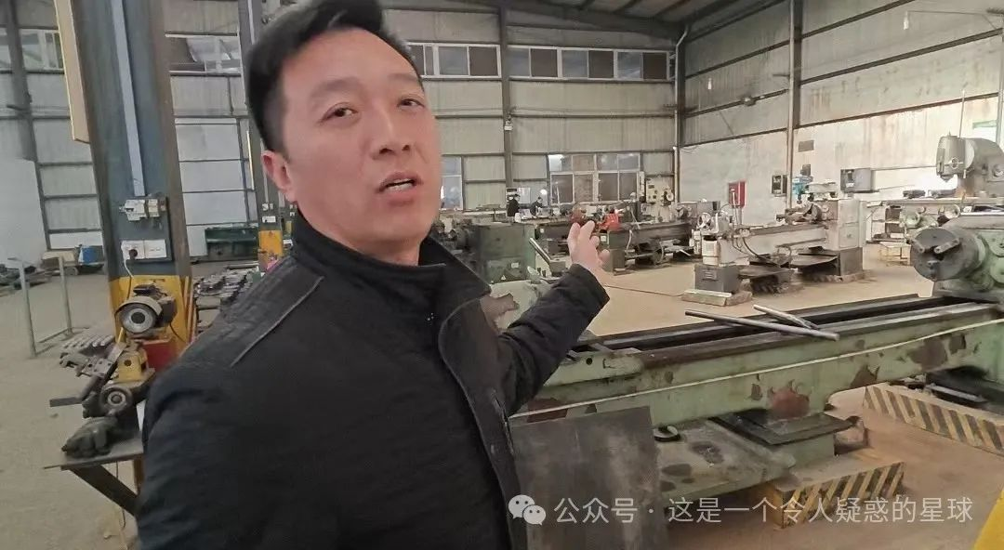

设备厂的工人分为两批，一批只留在厂里负责设备研发和机器生产，一批随着订单去往销售地教授当地工人安装和使用机器。我们把后一批工人称为“老师儿（sher）”，河南话，意思是懂行的人。老师儿们年龄往往都大，在五十岁及以上，他们在去往销售地，以后必须亲自指导当地工人对设备进行安装，且还要把当地工人教授的能合格甚至熟练生产，才可方归。且购买机器设备的厂家之后如遇到维护维修问题不能独立解决时，老师儿亦要动身前往指导。

机器设备厂的技术工人薪资较高，五六千至九千不等，老师儿们因为要“出差”，则薪资更高。设备厂工人上班及年假时间和食品厂工人大抵相同，故不再赘述。

**四、食品厂的发展历史和当下困境举例**

1.食品厂的发展历史

现代方便粉丝生产流程中的“铺浆蒸熟”环节又叫“涂布工艺”，故而方便粉丝又叫“涂布粉丝”。涂布粉丝是丽星食品厂自主研发且有国家专利技术的新式粉丝生产工艺。我在建材厂考察报告（详见《河南某建材厂年轻工人情况考察报告》）中写到，地方小厂的老板要懂核心技术，懂技术才能服人，厂做大了，老板懂不懂技术就是其次的了，懂管理就行。

同样的，丽星企业的发家也是自生产技术设备开始。上世纪八十年代丽星铸造厂以生产铸铁件、铸铜件为主，1991年发明了国内第一台粉皮机后，企业由生产机器设备向加工粉皮淀粉等农副产品转轨，再之后又发明了国内第一台水晶粉丝机、第一条酸辣粉生产线后，企业逐步做大，才有了今天的规模。

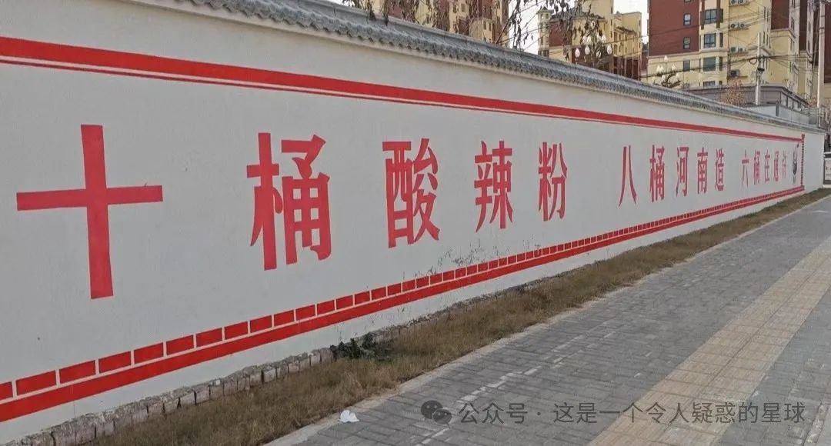

2.食品厂的当下困境及应对办法举例

第一，是淀粉原料不能本地供给而导致生产成本增加的问题。该问题由来已久。前文提到过，方便粉丝的原料红薯淀粉均产自外地，是因为本地红薯没有规模化种植和红薯品种出粉率不高的原因。使用外地红薯淀粉，额外的运输费用会使生产成本增加。

对于这一问题，食品厂需寻求当地政府扶持，计划筹建通许本地的淀粉加工产业园，推进上下游产业链建设。离食品厂不远的一处正在施工的工业厂区，即是正在建设中的淀粉加工产业园。建设同时，联合本地农业高校（河南农业大学）成立标准化组培实验室，研发适宜于本地种植的、高出粉率和高营养价值的红薯品种，之后可与本地农户签订合约，尝试大规模培育并栽种新的红薯品种，以期达到原料本地自给的目的，也能更好把控原料品质，确保原料供给数量，每年对种植红薯的农户进行统一收购，亦能起到助农作用。待到本地淀粉加工产业园投入使用后，酸辣粉上下游产业链即可全链条闭环（酸辣粉外包装生产亦在本地，通许有承接包装生产的轻工企业）。

第二，是销路不畅而导致大部生产线停工的困境。前文提到过，食品厂共有二十二条生产线，马力全开的情况下，可日产酸辣粉二百七十万桶，年产七点五亿桶。但问题就在于马力不能全开，按理说当下消费降级对酸辣粉这种日常方便速食影响不应很大，但相较于前些年，食品厂订单量亦多有骤减。

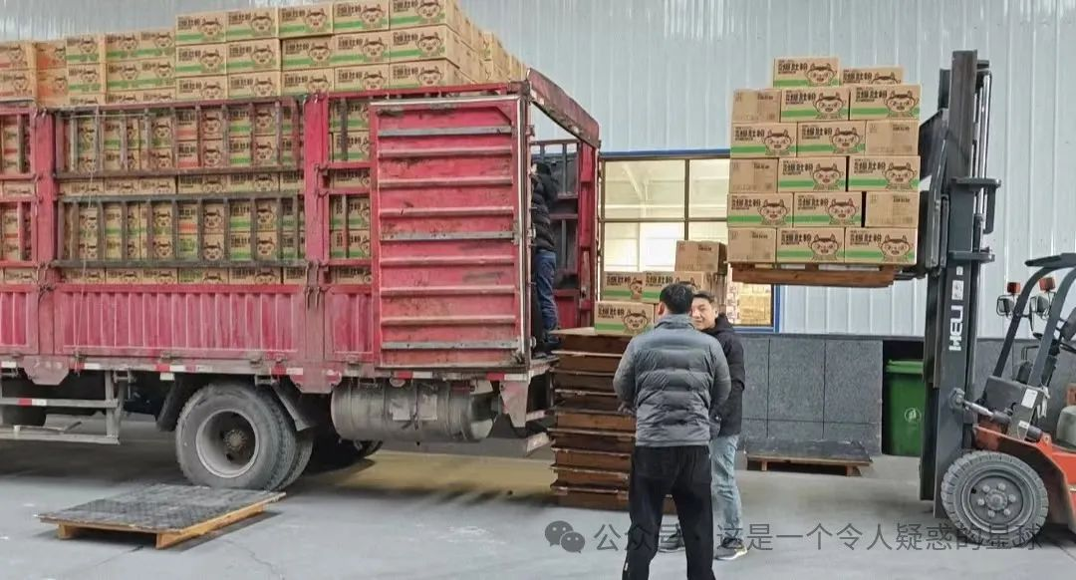

对于这一问题，食品厂一方面想通过扩大网络宣传来增加网购销量，一方面想通过设立线下酸辣粉实体门店来扩大品牌宣传。前者已通过入驻内容电商平台，邀请达人带货推广来尝试解决。这也是厂负责人邀请我进厂做考察报告的主要目的所在，希望我能延续以往考察报告的风格，继续以客观的笔触，记录丽星酸辣粉的完整生产流程，同时也可帮助厂家进行品牌宣传与产品销售。让网友以“视察”的身份了解并监督酸辣粉的生产流程，只有亲眼看见了食品卫生安全，亲眼看见了用料的质量所在，才能买的舒心，吃的放心。后者这两年已陆续开设多家“汤粉郎·肉酱酸辣粉”的终端门店，用以扩大宣传、推广影响。

***五、进厂见闻及个人感受***

通许县的酸辣粉饮食文化氛围很浓厚，不仅有随处可见的宣传标语，且酸辣粉门店食客也较其余面馆多。在进厂之前，出租车司机在得知我是要去丽星食品厂后，就主动给我介绍了他所知道的一些情况。他说他媳妇和丽星企业原董事长是一个村的，老董事长是技术工人出身，从懂铸金铸铜技术开始，到建立机器设备厂开始，再到发明粉皮机粉丝机，一步步做到如今酸辣粉产量全国第一的规模，也是很不容易。企业在发展期间，村 民没少给予支持帮助，在做大以后，企业再倒过来帮扶村民，修路建房，为贫困户和上岁数老人发放补贴礼品等。 现在丽星企业旗下的各个厂区，都有其村民的身影。

负责人对我说，你也看到了，生产线上负责装填酸辣粉配料的有十六七个人，其实这种没有任何技术含量的活早就可以用自动化取缔了，且自动化装填准确率更高。我看你往期视频里，建材厂生产出一块墙板，也都是吸板机自动吸取叠放的，用不上人力，这也一样。但董事长不同意引进自动化，一旦自动化了一条生产线就要裁撤十六七个人，十条生产线就是一百多人，这一百多人就得失业，对于厂里来说是一劳永逸，对于那些被裁了的员工来说关系可能就大了。不能那么干，能带动一点就业是一点，也算是为人民服务嘛。

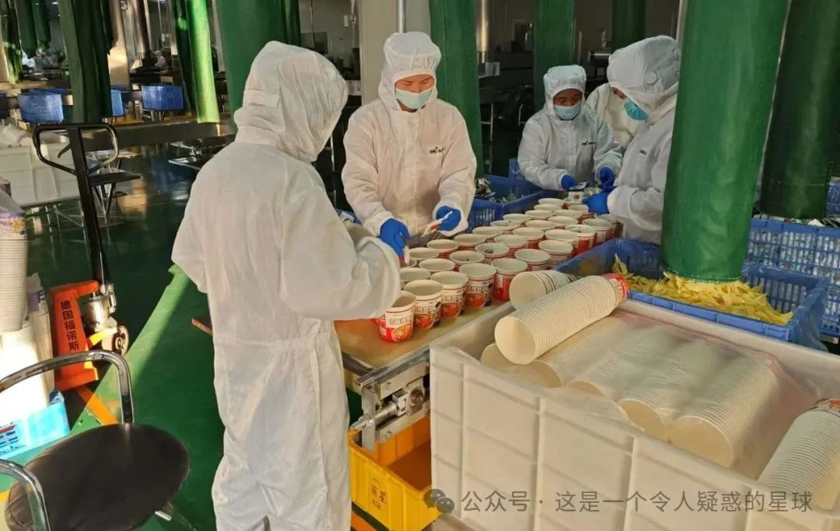

负责人说，实事求是做品质，拒绝在原料上节省和作假，木薯淀粉和玉米淀粉相较于红薯淀粉成本更低，但是不能用，那是作假。既然敢让你进厂实地体验实地考察，就敢保证是100%纯红薯粉丝。丽星主推的是29.9六桶的豆芽酸辣粉，一桶零售卖五块钱，线上销售抛去包装及快递费用则单价更低，利润在3%-5%之间，也有9.9四桶的实惠装，我们叫福利桶，就是不图利润，只为推广品牌。利润率低，就只能走量，量要不大，厂子必赔。所以扩大宣传带动销量，是当务之急，也是为长久计。

六天五夜的考察结束后，厂里送了我一箱各个品类混合掺放的酸辣粉，我自己吃了三四桶，味道确实不错。尤其是粉的味道，它并不如我想象般的那样过于滑溜，反而在吸水以后是沉甸甸的，即你可以不用“吸溜”，像正常吃面条一样夹着吃就可以，入口筋道，不浑汤（指粉丝冲泡以后不会在汤里泄开）、不易断，醇香四溢。

我已将丽星食品厂的几款主推酸辣粉的链接，放于置顶评论区，大家如有需要，可点击置顶评论区的链接购买，厂家保证四十八小时内发货，且所发订单生产日期均在一个月内。

***六、总结***

和以往考察报告不同，这次我是真的进了一个规模较大的厂实地去看和体验。河南是产粮大省，我父母爷奶也都是地地道道的农民，每年种的小麦玉米红薯花生等作物的主要流向去了哪里？农副产品是如何在本地被二次加工的？河南众多的食品企业的发展历史及当下现状是什么样的？这些也将是我之后想要跟进去了解的内容。

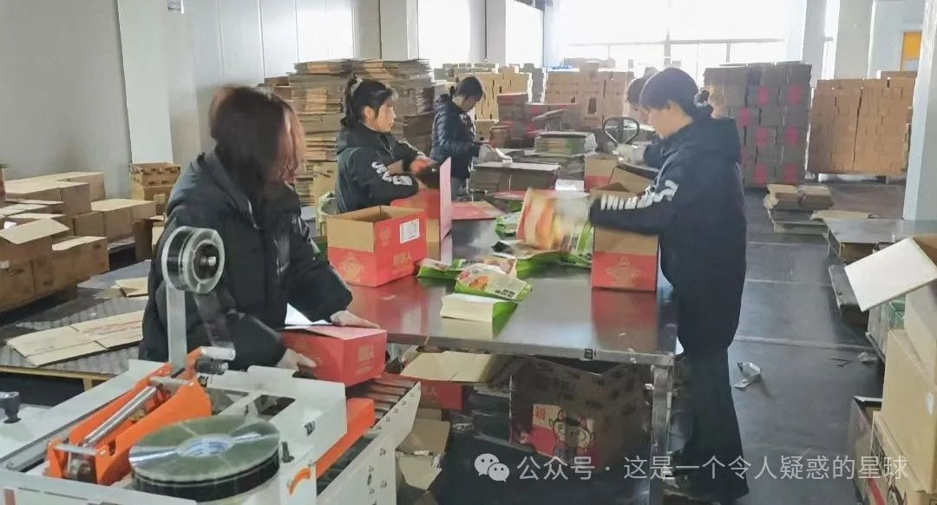

若条件允许，在年后我将会抽空去往河南周口西华县和漯河临颍县，实地看看胡辣汤和漯河辣条等食品企业的生产情况。本地的粮食被做成干净卫生质量有保障的食品，食品的销量也将直接影响当地厂区工人和农民的收入，若我能为有良心有爱心的本土食品企业做一点力所能及的宣传和推广，也算是对这片生我养我的土地尽了一点绵薄之力。姑且，算是我也有点用。

本篇文章在初稿写完以后，分别发给了厂负责人、带我熟悉生产线的大姨及其余几位出镜（采访）工人审阅，经由他们看过确认之后，方才定稿发布。由于客观限制，我参与劳动的时日还是较短，肯定有许多被忽视的工人及工厂情况未曾记录。这篇报告也会因为我个人理论不足而多有缺陷，需要补充完善的地方还很多。全程都是我一个人拿着手机拍摄，用备忘录和纸笔记录，故而视频画面观感多有欠佳，还望大家理解见谅。大家如对我日后的调查方向有什么好的建议，或对本篇报告内容有什么补充，烦请在评论区告知，谢谢大家。

预览时标签不可点

微信扫一扫  
关注该公众号

[知道了](javascript:;)

微信扫一扫  
使用小程序

[取消](javascript:void(0);) [允许](javascript:void(0);)

[取消](javascript:void(0);) [允许](javascript:void(0);)

×

分析

：  ，  ，  ，  ，  ，  ，  ，  ，  ，  ，  ，  ，  。   视频  小程序  赞  ，轻点两下取消赞  在看  ，轻点两下取消在看  分享  留言  收藏

精选留言



和光来自河北

07￥ HU108 EaeVedGPdtA￥ https://m.tb.cn/h.Tk3OKBi  丽星酸辣粉桶装豆芽正宗红薯粉重庆粉丝泡面速食方便面官方旗舰店 大家复制该评论，打开淘宝即可跳转链接至丽星食品厂主推产品。其中以29.9元六桶的豆芽酸辣粉最为经典。酸辣粉的完整生产流程大家都可在考察报告中看到，我看了生产过程后自己吃着也放心，如有喜欢吃酸辣粉的朋友，可复制链接跳转淘宝购买。谢谢大家。



黑幕来自上海

已经买了



王冕 🇨orona来自江苏

买了15元3桶豆芽酸辣粉



午时不再来自山东

这个企业挺好的，同时up也是出息了，负责人都看过你的视频。被邀请倒不难，工作繁忙的负责人还愿意抽出时间看你严肃的考察视频却是真不容易，也说明你做的视频质量好，考察报告也有了一定影响力。



Traveler.来自广西

你开创了一种很新的恰饭形式[捂脸]



当时明月在来自江西

直播间里的带货主播以带货讲解为主，调研保证产品质量为辅。 这里以调研为主体，兼具带货，确实挺新的，是调研类内容的一个主流变现方式。



欢乐马来自江苏

哪有调研啊，全是好话。



ssdhp来自河南

的确，这个人喜欢打着调研的名义博取流量，恰饭。



激发态 等离子态来自陕西

非常认同作者的这句话：“要想提高农民收入，只靠传统农业，也就是只卖初级农产品是不够的，要通过二次加工甚至三次加工赋予粮食额外价值，这才是根本之法”



小米椒爱上大公鸡来自

别样商单呀哈哈[强]



平克弗洛伊德来自天津

销售渠道上可以考虑B端客户，就是作为“原料”供应给一些酒店啊餐饮啊火锅店啊麻辣烫连锁啊之类的～



张策来自中国香港

稿子每次都发给相关人员审阅，如何保证客观性呢？如果你发现了很多不好的方面，甚至安全问题，能发出来吗？目前两篇调研报告基本都是在说好话



朝花夕誓离别之朝束起约定之花来自山西

同意，感觉写的还是不够全面，不过人无完人吗，如果一直停留在这个水平，应该慢慢就没人看了



无来自江西

就算说好话，还是被拿下了[晕]



Hana妙妙屋来自河南

销售渠道的话，去看看郑州南四环的小零食批发市场就知道了，河南本土小厂子，本质上还是以给网络上的大牌子，那些没有生产线的做代工厂为主，然后自己生产的以拼多多价格便宜跑大量，线下再给小商超，供货价格比大牌子低，然后利润空间大，再者就是以抖音直播跑量为主。想自己搞牌子是不可能的，前期做宣传的成本都不是一般小厂子能负担的，而且自己做牌子还真没做代工厂利润高。本质上他们其实应该叫加工厂而不是生产商，就像宁德时代基于小米汽车，河南本土的大多都是以代工为主，自己的品牌都去搞线下和跑量了૮ ・ﻌ・ა



HaNa妙妙屋来自河南

像南街村只有一个，但也只能有一个



五星出东方来自河南

郏县是红薯种植大县，还是绿色食品原料基地，不知道通许那边加工厂是否来了解考察过。 通许县的食品加工企业发展，对当地经济的促进是显而易见的，郏县应当借鉴一下。 大大小小的生意，都在寻求“销路”，最重要的还是就业和收入吧，老百姓兜里有钱、身上没那么多债了，消费才能从根本上振作起来。 丽星的老板，和于东来一样，很有百姓情怀。 祝愿他的企业越办越好！ 祝愿老弟你学识不断精进，粉丝越来越多，为我们社会发出更多求真务实的声音。[太阳]



A.E.I.O.U.来自辽宁

up可以来挨着的许昌或者禹州考察，可以去看看胖东来如何管理，也可以看看假发产业工人的实际情况



瑞雪兆丰年来自湖南

从现在的视角来看，接商单是有先见之明的，在其他视频平台没有接商单的往期视频都被删掉了😢（这也在你的意料之中吗？）



横兔水告四木来自山西

出什么事情了，这么长时间都好好的，怎么突然被拿下了



Σ(っ°Д°;)っ!!来自北京

有人觉得他的调研打碎一场大梦了



瑞雪兆丰年来自湖南

大梦一场的董二千先生…



Mr.王老吉来自上海

看到大部分人能够四点半下班厂里管理还是很人性化的，不容易啊！河南也是我的老家，我深切的知道哪里产业结构和就业环境有多恶劣，那么多人离乡背井去外地打工也不过是为了能有口吃的，养家糊口而已！开封在河南还是可以的，只是还有这些产业发展起来，比我老家在的城市好多了，我们那边只有几个物流园，其他就业岗位惨不忍睹。话说回来，河南还是有很多不错的特产食物的，我之前从网上买的糊涂面就是从许昌发出来的。祝愿这个工厂越搞越好吧，将来能够提供更多的就业岗位，让家乡的人们不用在东奔西走背井离乡。

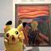

睡醒的小李来自浙江

收回之前的评论  ...如果温和的批评也不被允许，沉默将被认为居心叵测...



幸运儿来自湖南

追到公众号，其他视频咋没了。。。



莲花芳香来自河南

有一次我专门去王否否零食店和赵一鸣零食店问，有没有丽星的酸辣粉，通通回答没有！[捂脸]



饭饭来自湖北

内容真实可据，文笔稳重清晰。



老港来自广东

边考察边带货，挺好。希望你的考察和带货一直保持客观，高质量



闻人雨来自河南

视频全都没了up去看看咋回事？



天下第一高手高手高高手来自江西

被上面搞了



施钧铭来自上海

up被请去喝茶了。。。



欢乐马来自江苏

和以往考察报告不同，这次我是真的接了个广告。你的读者这都看不出来



吃了咸菜滚豆腐～～～来自内蒙古

收钱办事搞推广（确信）[旺柴]



.来自内蒙古

某麦郎出品的粉丝酱包用油以前用的是带转基因的，自从红薯粉丝事件爆发后配料表就改了。至于酱里改没改值得怀疑。红薯粉丝事件可能影响该厂的销量。作为一个食品大厂不应该只有一类拳头产品，或许应该着重研究消费者心理迎合当下单身男女青年的越来越多的潮流。



路旁的葉子来自

In captivity, one must keep one's mind active, but not too active.



刘洛诚来自浙江

怎么开始做软文了



啾啾啾来自浙江

开封人来了！疫情期间，我们当地的一线工作人员就收到过这些酸辣粉的捐赠（牌子不清楚），听说很好吃



晚来拂面渤海风来自河南

临颍县辣条企业有点少，多是膨化食品。建议可以去召陵区



弈～星辰来自江苏

用这种100%全过程实地考察的方式来带货，目前在起步阶段，我觉得是一种非常值得推广的带货方式。 至少从某种程度上，相比之前的传统广告与近几年的网红带货来说，现在这种新型方式，在还没有异化成成规模的联合演戏的产业链前，是能使我们普通人也就是一般消费者，对产品的品质保障的信任度再次提高一些的。



🇱 🇪 🇪 🇯ᯤ⁵ᴳᰔᩚ来自山东

买了先试试，加班晚上吃。



范博伦来自广西

老乡加油，希望可以坚持下去，汇总成系统调查成书，记录流传下来。支持你[强][强][强]



十年非梦来自福建

而今迈步从头越



CYL_Eu来自江西

且看且感恩。唉。



御幸来自云南

👎打着调查的幌子发广告😅



瑞雪兆丰年来自湖南

你猜为什么只发广告？作者以前的视频除了广告都已经被删掉了😢



水豚先生来自安徽

作者被请喝茶了，以前很多调查帖子被删了[撇嘴][撇嘴]



信安231刘昕阳来自江西

送一句话，留得青山在，不怕没柴烧，我读书看到的



Simple来自湖北

你做了我想做的事，谢谢你！



峰也野峰来自河南

一篇好的调研报告让人看的真舒服



Transparent来自河南

来西华，来逍遥镇，请你喝胡辣汤[呲牙][呲牙][呲牙]



灿烂来自河南

可以哈，走了没有？没有的话我请你吃灌汤包炒凉粉桶子鸡麻辣花生



chaobill来自海南

销售方面，成立总代理销售公司，代理制模式，和生产商隔离。 自动化方面，使用廉价协作机器人，工人从看管机器人到退休。



HaNa妙妙屋来自河南

不可能的



菜就多练来自广东

[捂脸][捂脸]博主被真实了，视频下了一些



胃大无需多盐来自北京

兄弟你B站视频有可能会有补档吗[流泪]



LEOXDORI来自湖南

发生啥事了！



此夜泰阶平来自河北

你好，据得到栏目《卓克科技参考3》第306期（2024年10月8日发布），甜木薯粉比红薯粉口感好、质量好、成本低、毒性比苹果桃子梨低，世界各国均没有对木薯粉摄入量的强制性规定，公众对木薯淀粉的排斥来源于电视剧《甄嬛传》传播的错误观念。假设卓克报告的信息为真，企业和地方以完善红薯粉上游供应为目的开展投资建设、企业坚持以红薯淀粉作为生产原料是否客观、符合科学理念和经济规律？完善红薯粉上游供应的产业链拓展方案对地方就业 经济发展等社会责任的追求是否是建立在一个错误的社会观念之上，并因此造成经济效率降低？如会造成经济效率降低，宣讲传播科学观念、扭转公众错误认知是否应该作为地方 企业 公众意见领袖的事业任务目标逐步接近？，



Jacques Dong来自河南

仍记得在大学的时候，某位博士老师指着我们说，你们就是我们学校的未来，今天我把这话送给作者，在你们身上寄托着河南的未来。



袁培帅来自浙江

[爱心]



单纯善良叶不修来自河南

丽星县[旺柴]



踏云逐月一笑来自河南

确实开创了新模式呀，晚上下班，我要好好看看啥产品买点啊，厂的负责人也敞亮。



基普乔杰来自北京

“隧道可自助调侃温度湿度”是不是“调节”[捂脸]



君陌来自

[强][强][强]同济的学弟就是强



Vessel·Loïc来自浙江

UP主是同济的啊？



Phases来自安徽

不是的吧，河北的学校毕业的



Giasoo来自安徽

可以来看看现在很火的宛禾米线厂，还有烩面故事的速食烩面厂